运算放大器测试实验

运算放大器AD620实物图

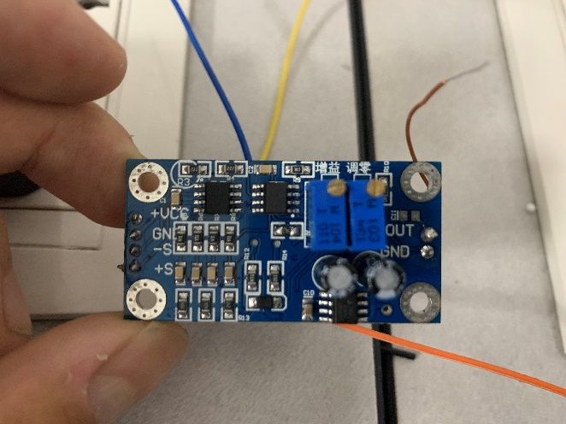

运算放大器的调零

把+S和-S接口短接，旋转调零旋钮，直至电压几乎为零。

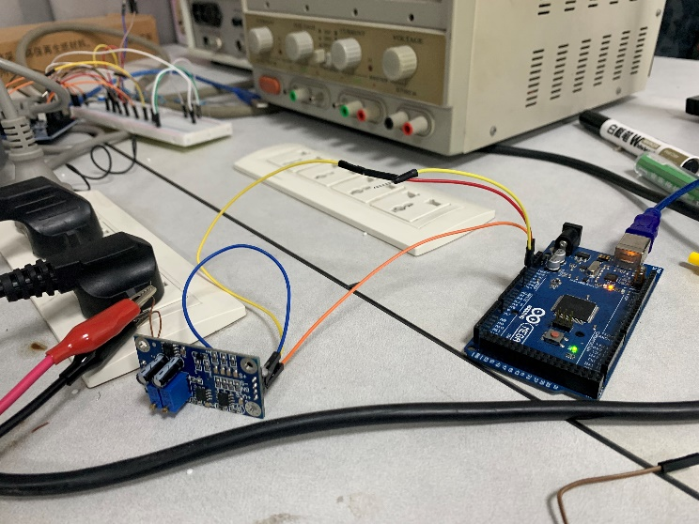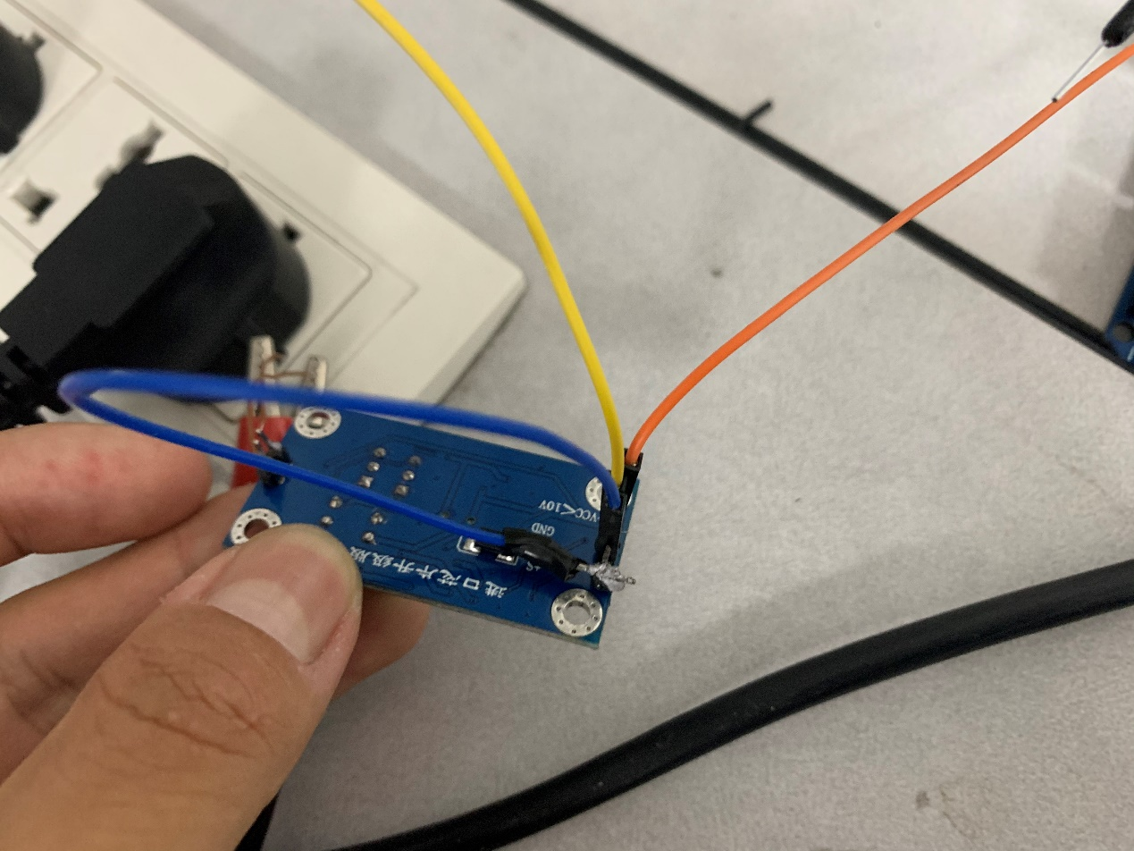

峰峰值调整为49.00mV，相比5V的实验输出电压，可以忽略不计，调零完成。

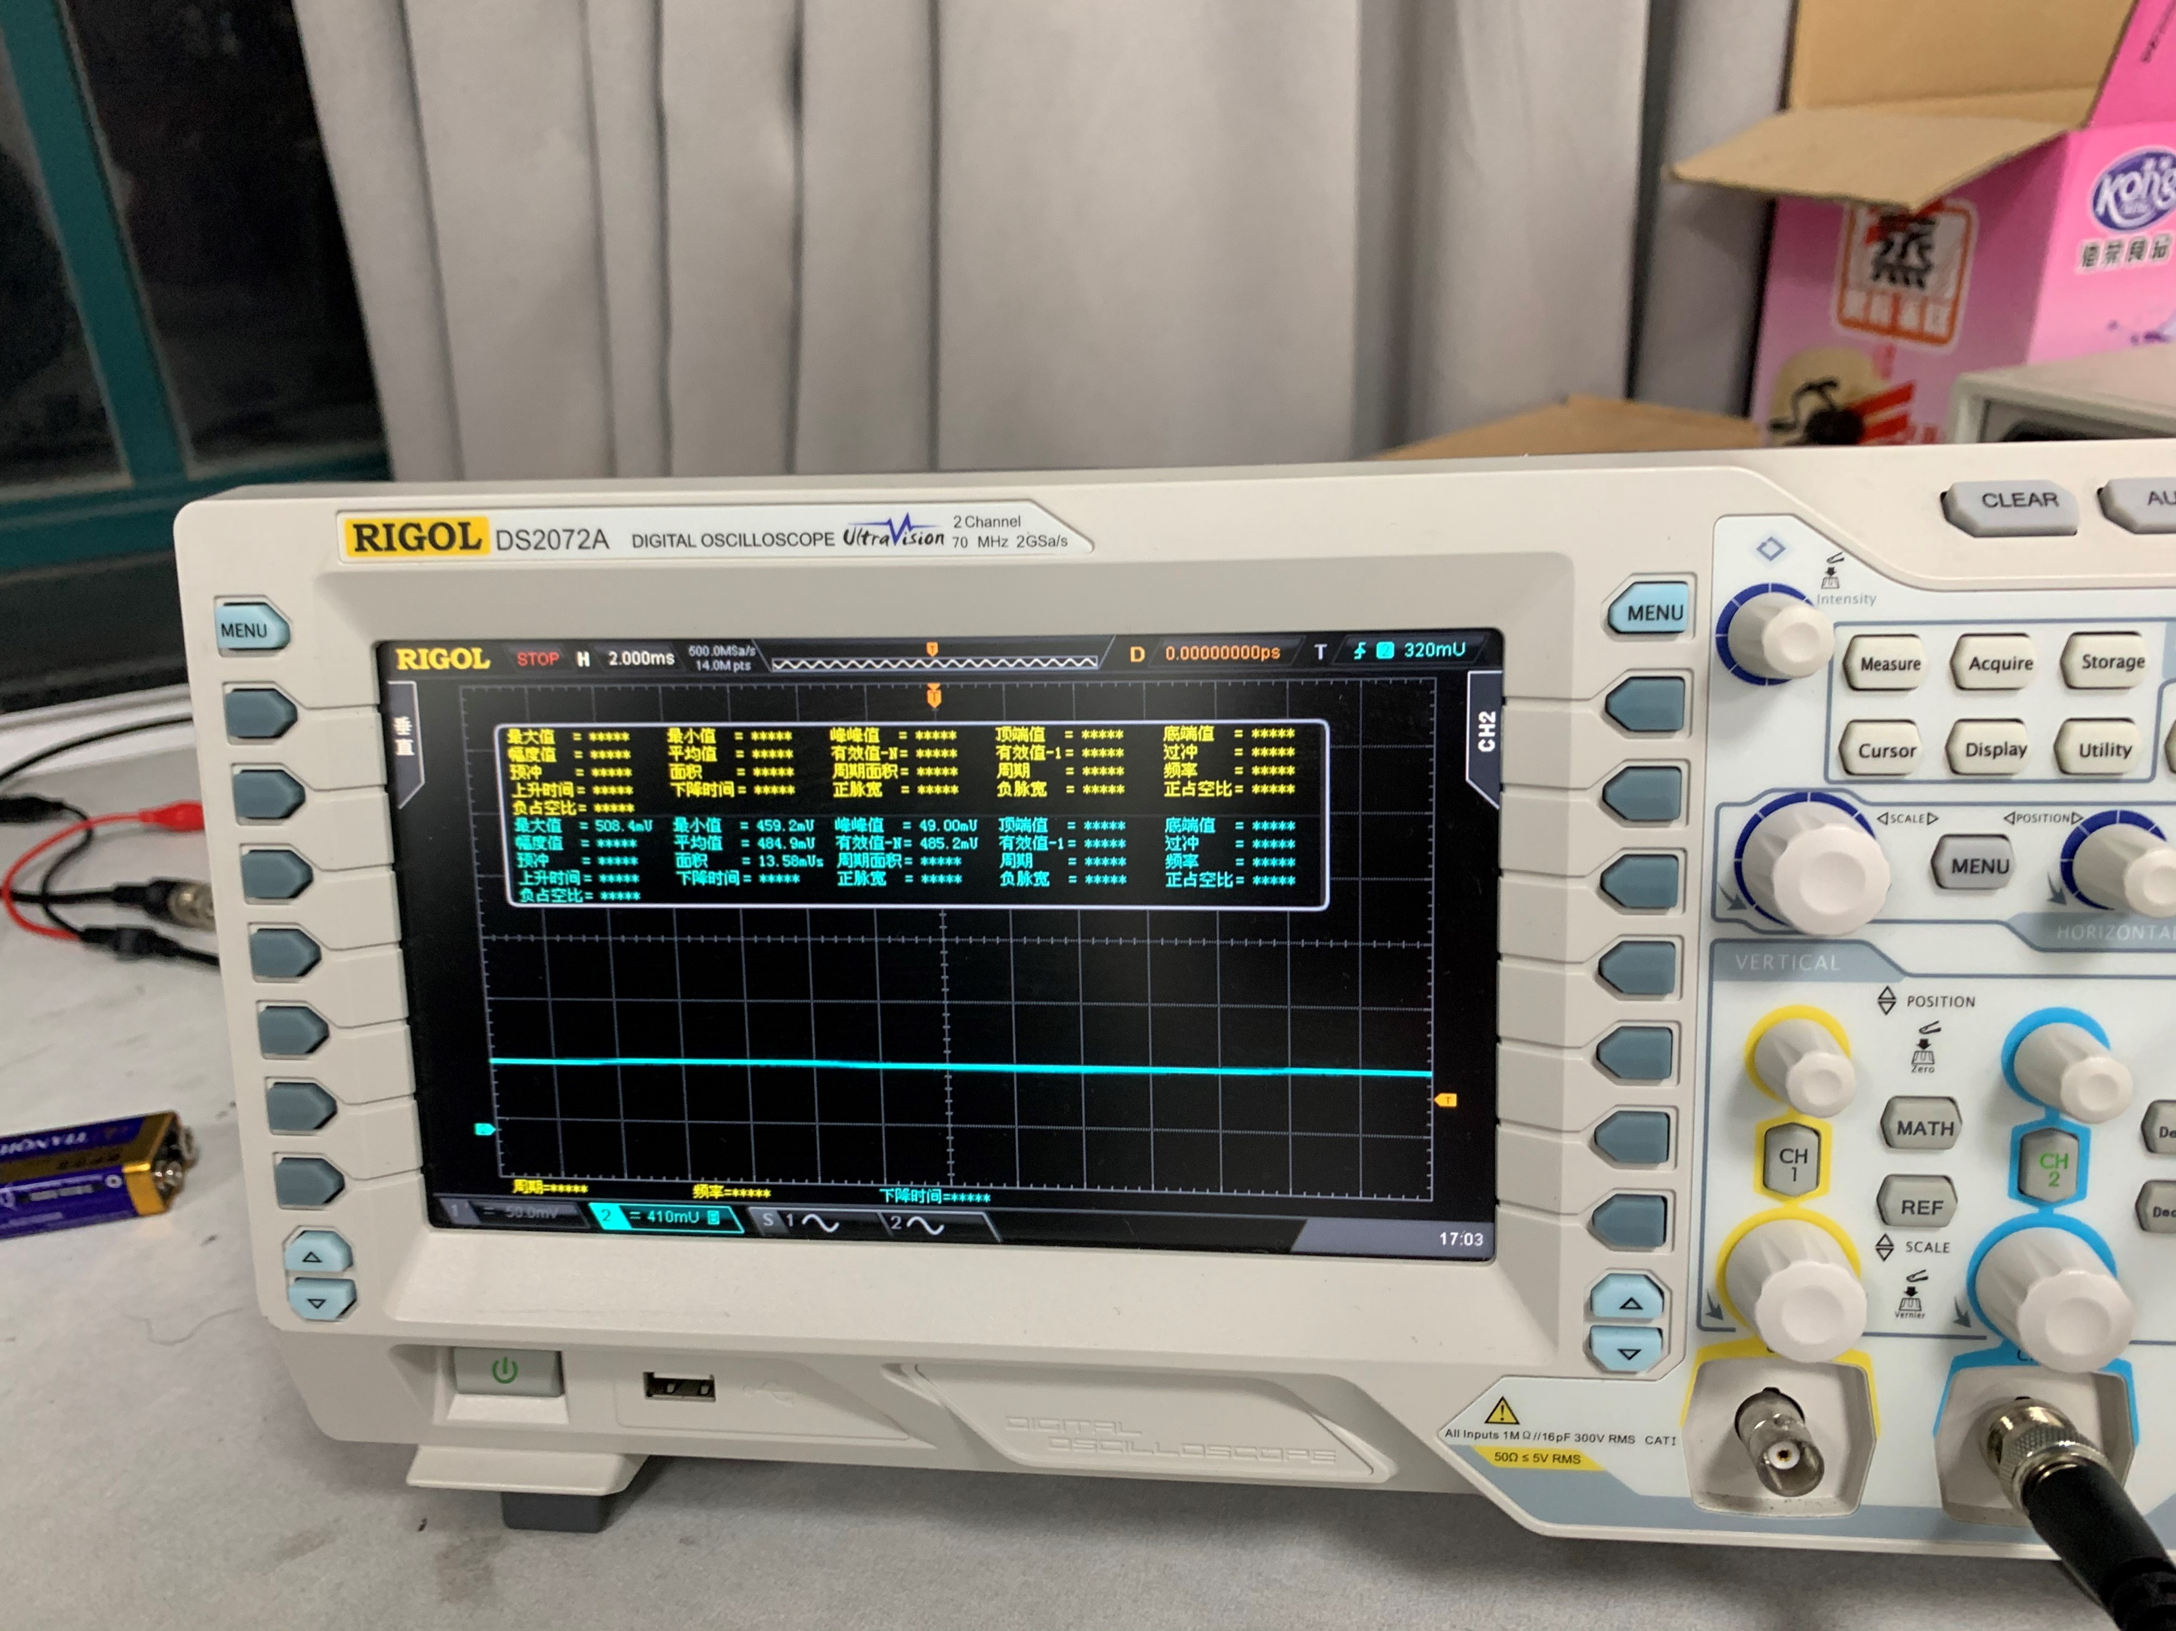

连接并进行放大实验

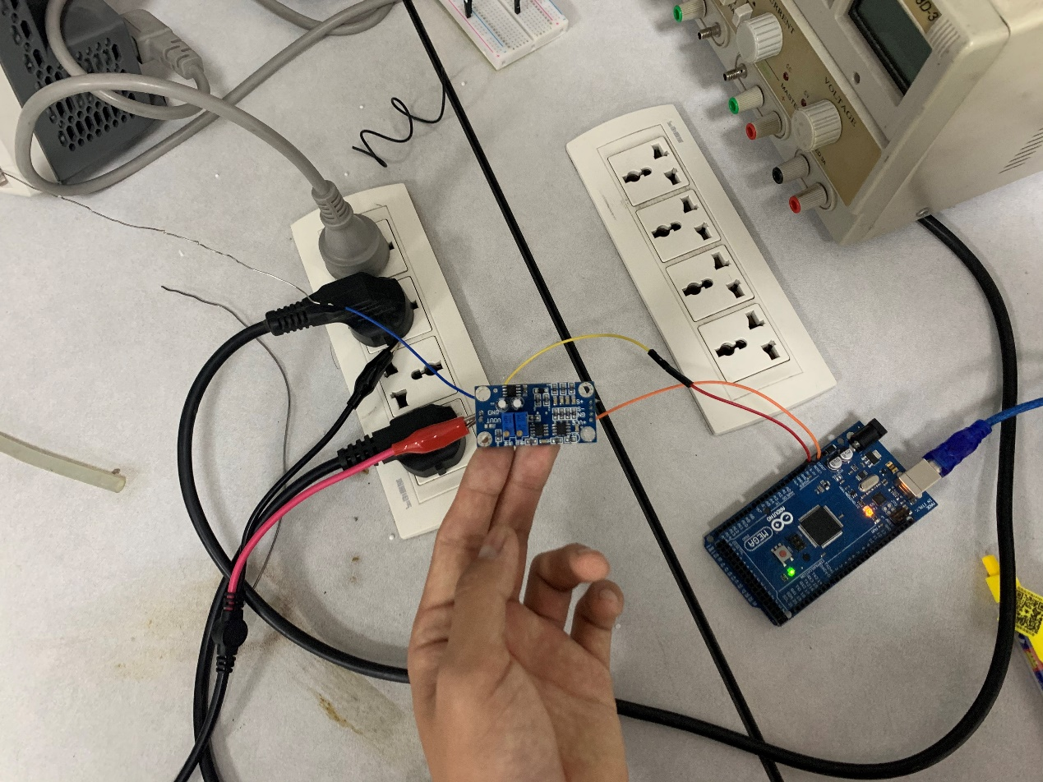

单片机输出5V电压作为放大器AD620的电压源信号，示波器的翻方波信号从1.530V上升到4.490V。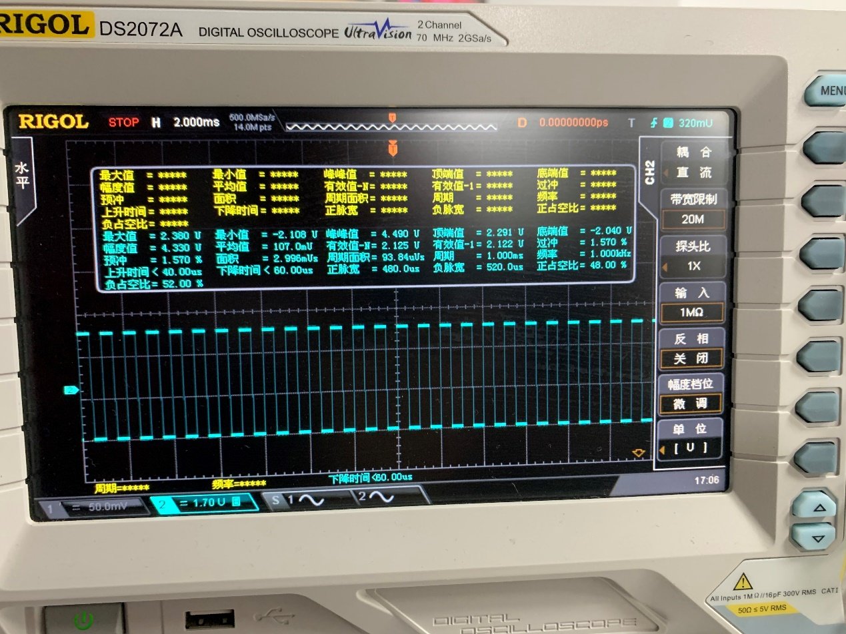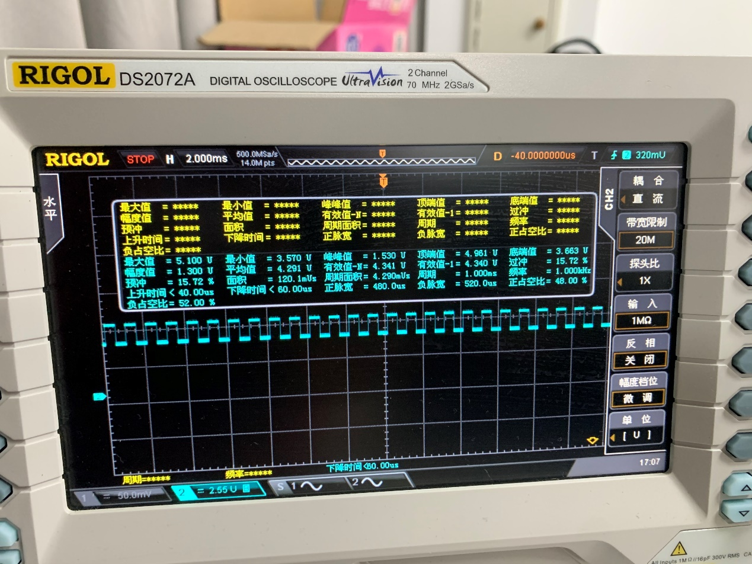

方波信号

正弦波信号

